线下实验练习8 (数据库设计综合练习)
注：下课之前，整理到一个word文档中发送给张辉武同学。Word文档命名方式学号后三位加名字（例如：001 李明）
练习1：（每空2分，共22分）
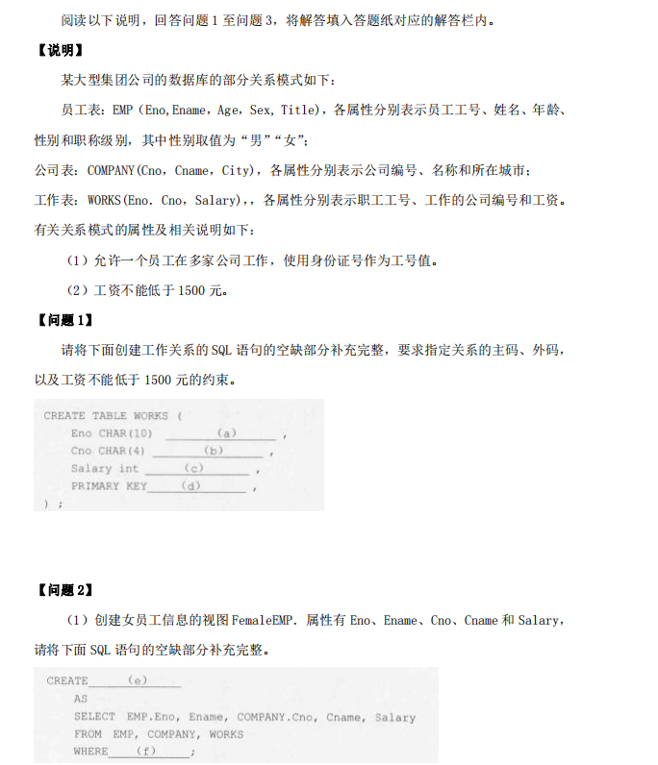

- ________________; （b）________________;
（c）________________; （d）________________;
（e）________________; （f）________________;

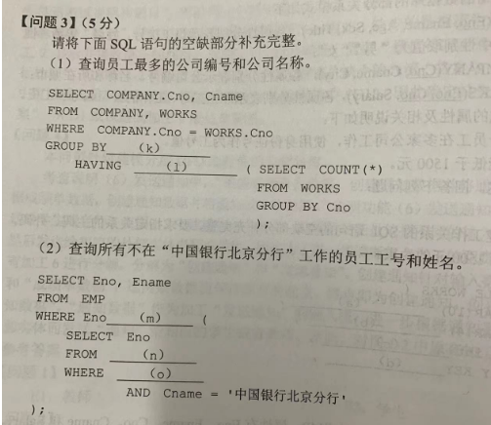

（k）________________; （l）________________;
（m）________________; （n）________________;
（o）________________;

练习二：

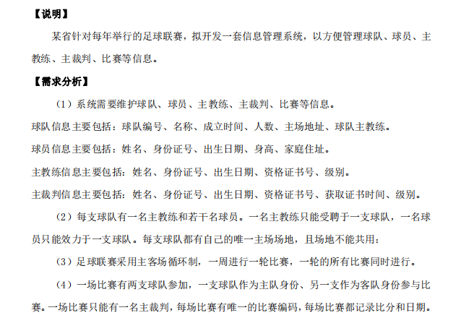
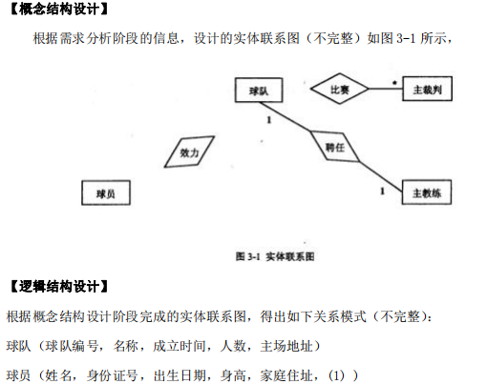
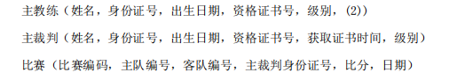
【问题1】 共12分
补充图3-1中的联系和联系的类型。
图3-1中的联系“比赛”应具有的属性是哪些？

【问题2】 每空3分，共6分
根据图3-1，将逻辑结构设计阶段生成的关系模式中的空（1）、（2）补充完整。

【问题3】 共10分
现在系统需要增加赞助商信息，赞助商信息主要包括赞助商名称和赞助商编号。
赞助商可以赞助某支球队，一支球队只能有一个赞助商，但赞助商可以赞助多支球队。赞助商也可以单独赞助某些球员，一名球员可以为多个赞助商代言。请根据该要求，对图3-1进行修改，画出修改后的实体间的联系和联系类型。

